(S11) - [ FA ] Verabredung online / قرار ملاقات آنلاین

Verschiedene Sätze für eine Verabredung online … | عبارات مختلف برای قرار آنلاین …

Höre dir die Sätze an (MP3) .... | به جملات گوش دهید (MP3)
Hallo, willst Du / wollt Ihr mit mir über Skype sprechen? | سلام، آیا می خواهید در اسکایپ با من صحبت کنید؟
Jetzt ich bin gerade nicht zu Hause,  aber ich bin um 15 Uhr zurück. | الان خونه نیستم  اما من ساعت 3 بعد از ظهر برمی گردم.
Ich warte auf Deinen / auf Euren Anruf. | من منتظر تماس شما هستم.
Ist es jetzt nicht möglich?  Wir können uns über SMS  einen anderen Termin ausmachen. | الان امکانش نیست؟  میتونیم به هم پیام بدیم  قرار ملاقات دیگری بگذار
Ich in einer halben Stunde online.  Ich bin jetzt online.  Ich in noch eine halbe Stunde online. | نیم ساعت دیگه آنلاین میشم  من در حال حاضر آنلاین هستم.  نیم ساعت دیگه آنلاین میشم
Einen Moment, bitte. | یک لحظه لطفا.
Im Moment verstehe ich dich sehr schlecht.  Bitte sprich langsam und deutlich, danke | من در حال حاضر شما را خوب درک نمی کنم.  لطفا آهسته و واضح صحبت کنید، متشکرم
Ich befürchte, die Leitung ist leider  sehr schlecht, besonders am Abend. | من می ترسم خط است متاسفانه  خیلی بد است، به خصوص در عصر.
Es tut mir leid.  Ich glaube, daß die Leitung  wahrscheinlich überlastet ist. | متاسفم.  من فکر می کنم خط  احتمالا بیش از حد بارگذاری شده است
Wenn du willst / wenn ihr wollt,  machen wir morgen weiter,  oder nächste Woche,  oder am kommenden Donnerstag. | اگر می خواهی / اگر می خواهی  فردا ادامه بدیم  یا هفته آینده  یا پنجشنبه آینده

Ich besuche dich / euch.  Ich komme zu dir / zu euch.  Ich hole ich dich / euch ab. | من به شما سر می زنم.  من به سوی تو / به سوی تو می آیم.  من تو را برمی دارم.
Wie heißt das Wort auf Deutsch?  Wie heißt das Wort auf Farsi? | کلمه آلمانی چیست؟  این کلمه در فارسی چیست؟
Was du im Kopf hast,  begleitet dich durch die ganze Welt.  (Sprichwort) | به چی داری فکر میکنی  شما را در سراسر جهان همراهی می کند.  (گفتن)

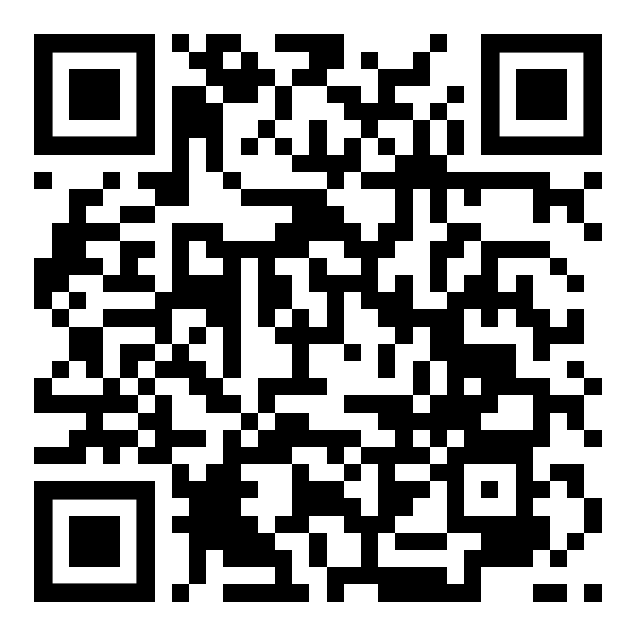 | diese Seite / این صفحه  https://www.kleine-deutsch-hilfe.at/S11_FA.htm

جمله در آلمانی چیست؟
Hallo, willst Du / wollt Ihr mit mir über Skype sprechen?
Jetzt ich bin gerade nicht zu Hause,
aber ich bin um 15 Uhr zurück.
Ich warte auf Deinen / Euren Anruf.
Ist es jetzt nicht möglich?
Wir können uns über SMS
einen anderen Termin ausmachen.
Ich in einer halben Stunde online.
Ich bin jetzt online.
Ich in noch eine halbe Stunde online.
Einen Moment, bitte.
Im Moment verstehe ich dich sehr schlecht
Bitte sprich langsam und deutlich, danke
Ich befürchte, die Leitung ist leider sehr schlecht, besonders am Abend
Es tut mir leid.
Ich glaube, daß die Leitung wahrscheinlich überlastet ist.
Wenn du willst / wenn ihr wollt,
machen wir morgen weiter,
oder nächse Woche,
oder am kommenden Donnerstag.
Ich besuche dich / euch.
Ich komme zu dir / zu euch.
Ich hole ich dich / euch ab.
Wie heißt das Wort auf Deutsch?
Wie heißt das Wort auf Französisch?
Was du im Kopf hast,
begleitet dich durch die ganze Welt.
(Sprichwort)

Wie heißt der Satz auf Deutsch?
سلام، آیا می خواهید در اسکایپ با من صحبت کنید؟
الان خونه نیستم
اما من ساعت 3 بعد از ظهر برمی گردم.
من منتظر تماس شما هستم.
الان امکانش نیست؟
میتونیم به هم پیام بدیم
قرار ملاقات دیگری بگذار
نیم ساعت دیگه آنلاین میشم
من در حال حاضر آنلاین هستم.
نیم ساعت دیگه آنلاین میشم
یک لحظه لطفا.
من در حال حاضر شما را خوب درک نمی کنم.
لطفا آهسته و واضح صحبت کنید، متشکرم
من می ترسم خط است متاسفانه
خیلی بد است، به خصوص در عصر.
متاسفم.
من فکر می کنم خط
احتمالا بیش از حد بارگذاری شده است
اگر می خواهی / اگر می خواهی
فردا ادامه بدیم
یا هفته آینده
یا پنجشنبه آینده
من به شما سر می زنم.
من به سوی تو / به سوی تو می آیم.
من تو را برمی دارم.
کلمه آلمانی چیست؟
این کلمه در فارسی چیست؟
به چی داری فکر میکنی
شما را در سراسر جهان همراهی می کند.
(گفتن)

